Software Architecture Model

Il modello architetturale scelto per la realizzazione del diagramma è il MVC (Model-View-Controller).

Il pattern è basato sulla separazione dei compiti fra i componenti software che interpretano tre ruoli principali:

Model: rappresentazione del modello di dominio, e quindi i dati utili per accedere all’applicazione.
View: Interfaccia utente, visualizza i dati contenuti nel model e si occupa dell'interazione con utenti e agenti.

Controller: Controllo dell’interazione uomo-macchina, riceve i comandi dell'utente (in genere attraverso il view) e li attua modificando lo stato degli altri due componenti.

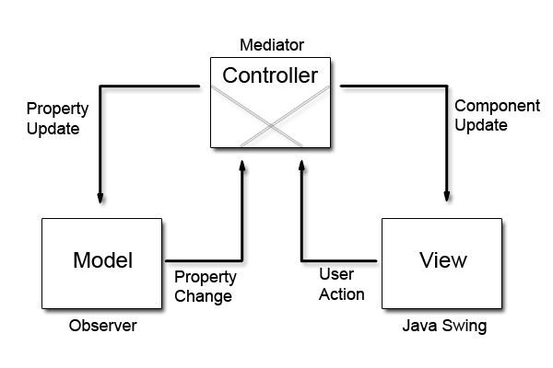

Component Diagram

Il component, è un diagramma che ha lo scopo di rappresentare la struttura interna del sistema software modellato in termini dei suoi componenti principali e delle relazioni fra di essi.

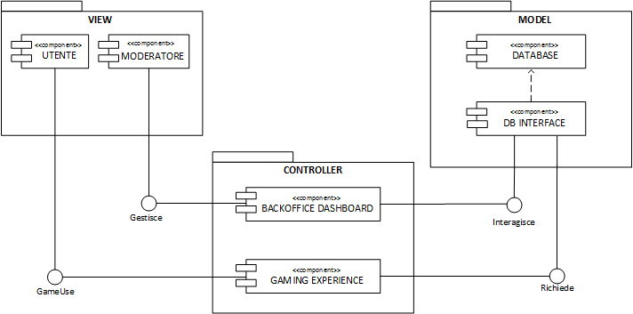
Nel modello possiamo identificare le seguenti componenti:

VIEW:

Utente: Rappresenta una delle parti principali del sistema, ed è in grado di interagire con il component “Gaming Experience” attraverso l’interfaccia “GameUse”, in questo modo può accedere ai vari servizi riguardanti il processo di gaming.

Moderatore: Il moderatore interagisce con il component “Backoffice Dashboard” attraverso l’interfaccia “Gestisce”. Il component in questione gli permette quindi di accedere a tutti i vari aspetti legati all’utenza e alle recensioni.

CONTROLLER:

Backoffice Dashboard: La componente del sistema in grado di gestire la parte dedicata alla modifica di informazioni legate all’utente (dal punto di vista di un moderatore). Interagisce direttamente con la “DB Interface”attraverso l’interfaccia “Interagisce”, consentendo di prelevare le informazioni necessarie dal DB, di effettuare modifiche al grado di un utente oppure ad una recensione.

Gaming Experience: La componente “Gaming Experience” racchiude tutte le funzionalità offerte dal processo di gioco, ed è in grado di comunicare con il component “DB Interface” attraverso la relazione “Richiede”. E’ quindi possibile richiedere al DB la visualizzazione di Recensioni e Valutazioni riguardanti un determinato gioco: oppure le statistiche relative al profilo utente, tra cui, timeline livelli e punti esperienza raccolti durante le varie sessioni.

MODEL:

Il model è organizzato in due component differenti, il primo è rappresentato dal database vero e proprio, dedicato alla memorizzazione dei dati relativi al sistema, mentre il secondo, la “DB Interface, regola le modalità di accesso al DB, consentendo di monitorare il flusso di dati in entrata o in uscita.

Da aggiungere e discutere (?): Architettura client-server

